Plano de Gestão – Baldio de Carvalhais

- Enquadramento e descrição
- Valores naturais
- Objectivos e ações

Enquadramento e descrição

Este plano de gestão diz respeito a uma área de 100 hectares, situada na vertente sul da Serra da Arada, União de Freguesias de Carvalhais e Candal, S. Pedro do Sul.

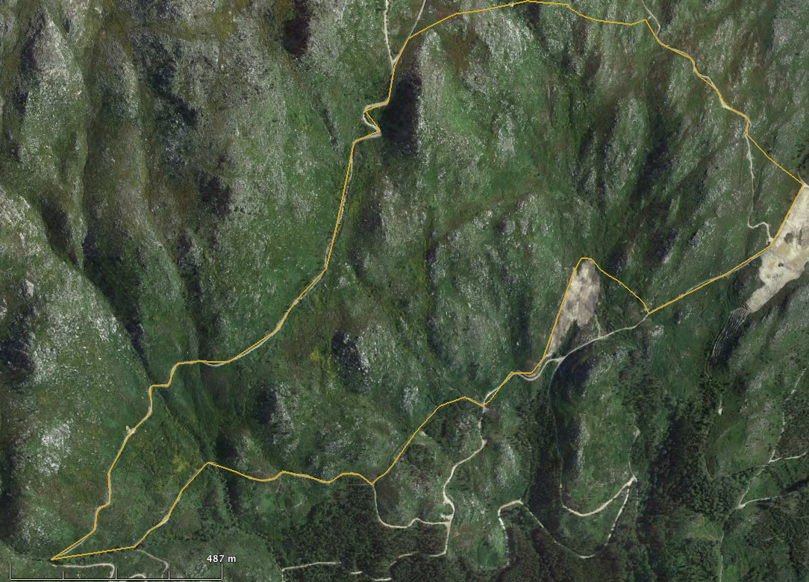
Figura: Vista aérea da área abrangida pelo plano de gestão.

As coordenadas do ponto central destes terrenos são: 40º48’30.51’’N, 8º07’29.15’’O.

Esta parcela de terreno faz parte da área de baldio e tem sido gerida pela União das Freguesias de Carvalhais e Candal nos últimos anos.

Tem um declive acentuado, com a cota mais baixa a 580 m e a mais alta a 830m.

A parcela está delimitada por caminhos rurais quase na totalidade, apenas um troço na parte a norte não tem o caminho como limite, coincidindo com o limite do baldio , que é facilmente identificável no terreno por marcos.

Valores naturais

Flora:

A flora desta parcela é maioritariamente constituída por vegetação arbustiva, formando um coberto quase contínuo dominado por Giesta, Urze, Tojo.
Pontualmente encontram-se alguns carvalhos e pinheiros bravos em regeneração.

Fauna:
...

Outras informações:

Toda a área ardeu num incêndio do verão de 2010. Após o incêndio foi feita sementeira aérea de sementes de pinheiro bravo e sementeira a lanço nas zonas mais planas da mesma espécie.
Foram também utilizadas algumas técnicas de controlo de erosão e estabilização de solo.

É um terreno muito pedregoso, com muitos afloramentos de granito.

Na parcela existe uma nascente de água e é atravessada por várias linhas de água de carácter sazonal.

Objectivos e ações

Os objectivos centrais na gestão destes terrenos por parte da Montis são:

- Apoiar os processos naturais
- Valorizar os ativos naturais
- Garantir as condições para o uso público
- Ações de suporte

Apoiar os processos naturais:

Objectivo principal: Aumento da biodiversidade global do terreno

(em especial para os grupos que respondem mais rapidamente às acções de gestão: 1) flora, em especial herbáceas e arbustos; 2) invertebrados; 3) aves; 4) mamíferos)

Sub-objectivo 1: Reconstituição das galerias ripícolas

Ações:

- Sementeiras/plantações ao longo das linha de água;

- Criar zonas de acumulação de sedimentos e criação de solo/controlo dos processos erosivos;

Sub-objectivo 2: Melhoria das condições para a recuperação da vegetação

Ações:
- Construção de estruturas de acumulação de sedimentos “stone lines”, de acordo com as curvas de nível (é o mesmo principio dos patamares ou socalcos);

Sub-objectivo 3: Aumento de abrigos para a fauna

Acções:
- Criação de melhores condições de refúgio para o corço;

Sub-objectivo 4: Aumento da disponibilidade alimentar para grupos de fauna

Acções:
- Reforço das espécies que permitam melhorar o perfil da disponibilidade alimentar para aves ao longo do ano, como a plantação de espécies arbóreas e arbustivas com baga;

Sub-objectivo 5: Aumento da diversidade do banco de sementes

Valorizar os ativos naturais:

Garantir as condições para uso público

Objectivo principal: Acessos

- Criação de um caminho pedonal (trilho) dentro da propriedade, que garanta o atravessamento ou chegada aos pontos de interesse. Este acesso deve garantir a circulação de pessoas a pé, joelettes e bicicletas.

Objectivo principal: Pontos de interesse

- Criação de uma zona de miradouro;

Ações de suporte

- Produção de informação (levantamentos de fauna e flora);
- Demarcação dos limites da área;

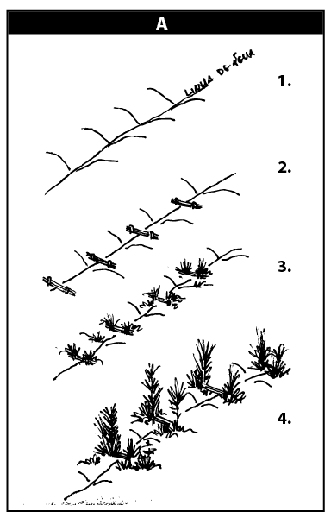

Esquema A: Estruturas (em pedra ou madeira) de acumulação de sedimentos nas linhas de água, permitindo acelerar o desenvolvimento da vegetação ripícola;
(1 - Situação atual; 2 - Colocação das estruturas de retenção; 3 - Fixação das primeiras plantas; 4 - Desenvolvimento da galeria ripícola;

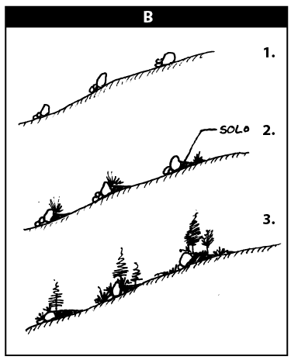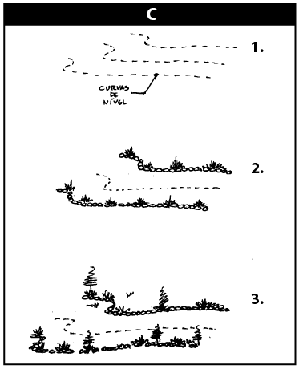
Esquema B e C: Instalação de Stone Lines - linhas de pedras dispostas segundo as curvas de nível, permitindo a acumulação de sedimentos e a criação de solo.
(1- Criação das linhas; 2 - Acumulação dos primeiros sedimentos e fixação das primeiras sementes; 3 - Desenvolvimento da vegetação e consequente estabilização das linhas.

